**Лабораторная работа №6**

**РАБОТА С ТИПОМ ДАННЫХ СТРУКТУРА**

**Цель работы:** Научиться работать с типом данных структуры.

**Задание:**

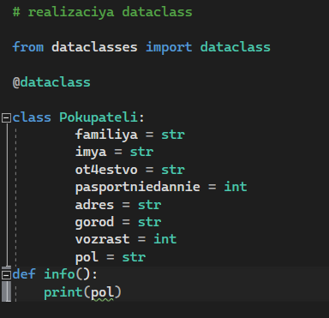

Рисунок 1 – Реализация dataclass

**Контрольные вопросы:**

**1. Что такое структура?**

Это совокупность переменных, объединенных одним именем, предоставляющая общепринятый способ совместного хранения информации.

**2. Методы задания структур.**

* графический;
* матричный;
* аналитический;
* множественный.

**Вывод:** мы научились работать с типом данных структуры.